Firenze sempre és una bona idea. Este final d’any, he `participat, amb companyia de Pilar Ferrandis (Música) i Rosa Muñoz (Geografia i Història) en una experiència fantàstica: jobshadowing a l’institut Salvemini- Duca D’aosta. Com a experiència professional és enriquidora, però a nivell personal no té preu. Tornar a Firenze després de tants anys és com tornar enrere, recuperar una càrrega d’experiències i una part de tu que creus perduda però que forma part del que ets ara. Tornar a sentir la musicalitat de la llengua italiana i sentir com s’activa tot allò que un dia vas aprendre...
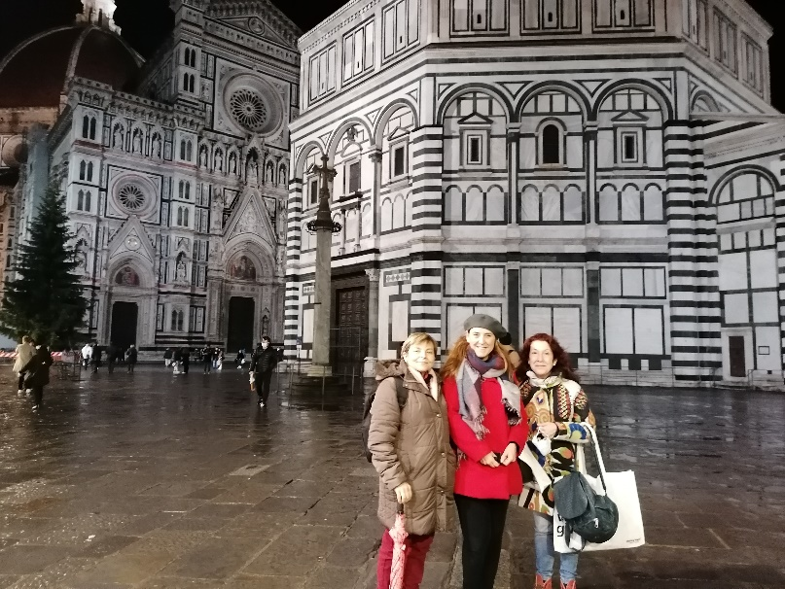
Jo parle italià. Ets una llengua que estime amb tota la força que puc perquè la vaig aprendre fa molts anys. Vaig ser ja Erasmus amb 23 anys, quan havia acabat la carrera i estes beques encara no s’anomenaven així, i un atzar benèvol em va portar a rebre un beca per estudiar 9 mesos a Bologna. Itàlia va ser la meua casa aquell any, així que tornar ara era com tornar a casa. A més, hem estat donant classe, que al cap i a la fi és el que sé fer, i m’he trobat molt còmoda, encara que les cares que tenia davant meu no eren les dels meus alumnes de tots els dies.
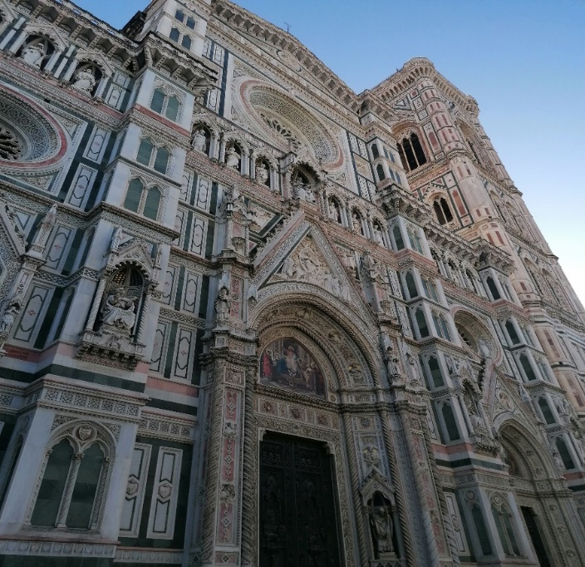
Què m’ha agradat del que he viscut? TOT. Una de les qüestions que m’interessava especialment era comprovar com aprenen espanyol els alumnes estrangers. Quan arriba al nostre centre un alumne o alumna nou, necessitem que, primer que tot, aprenga l’idioma, i nosaltres, filòlegs, ensenyem a reflexionar sobre la llengua i la literatura, però no som professors d’espanyol per a estrangers i ens resulta difícil donar estratègies per a què els alumnes puguen arribar a aprendre la llengua de forma fluïda. A Florència he vist molt alumnat que du alguns anys estudiant castellà, i que el parla amb certa fluïdesa i l’entén perfectament. Una anècdota que m’he dut cap a casa: estava parlant-los de EL QUIJOTE y de Cervantes als alumnes, perquè així m’ho havien demanat les companyes del Duca D’Aosta que imparteixen Literatura italiana, i quan els alumnes em van dir que havien llegit El Quijote- a una versió adaptada, clar- els vaig preguntar tres adjectius amb els que definirien Don Quijote. “Alto, delgado...”- em va dir un alumne- “enjuto de cara”-va dir altre. Vaig deixar de respirar de l’ensurt. I això és el que més em va fascinar de l’aprenentatge de l’espanyol: no sols aprenen la llengua, aprenen també la importància d’algunes de les seues manifestacions culturals, i això sí que em deixà bocabadada. La resta va acabar d’arredonir l’experiència. Ja ho he dit al començament, emulant Audrey Hepburn : Firenze és sempre bona idea.

